**10. Write a c program for implementing of stack and it’s operation.**

#include <stdio.h>

#include <conio.h>

#define SIZE 5

int stack[SIZE];

int top = -1;

void push(int val)

{

    if (top == SIZE - 1)

    {

        printf("Stack is Full..\n");

    }

    else

    {

        stack[top] = val;

        printf("Element Pushed : %d \n", val);

    }

}

void pop()

{

    if (top == -1)

    {

        printf("Stack is Empty..\n");

    }

    else

    {

        printf("Element Popped : %d \n", stack[top]);

        top--;

    }

}

int length()

{

    int i = 0;

    if (top == -1)

    {

        printf("Stack is Empty..\n");

    }

    else

    {

        while (i <= top)

        {

            i++;

        }

    }

    return i;

}

void display()

{

    int i = 0;

    if (top == -1)

    {

        printf("Stack is Empty..\n");

    }

    else

    {

        while (i <= top)

        {

            printf("%d \n", stack[i]);

            i++;

        }

    }

}

void peek()

{

    if (top == -1)

        printf("Stack is Empty..\n");

    else

        printf("Top Item is : %d \n", stack[top]);

}

void main()

{

    int choice;

    int item, len;

    while (1)

    {

        printf("1. Push. \n");

        printf("2. Pop. \n");

        printf("3. Length \n");

        printf("4. Display. \n");

        printf("5. Peek. \n");

        printf("0. Exit. \n");

        printf("Enter Your Choice : ");

        scanf("%d", &choice);

        switch (choice)

        {

        case 1:

            printf("Enter Element to Push : ");

            scanf("%d", &item);

            push(item);

            break;

        case 2:

            pop();

            break;

        case 3:

            len = length();

            printf("Length : %d \n", len);

            break;

        case 4:

            display();

            break;

        case 5:

            peek();

            break;

        case 0:

            printf("Bye Bye \n \n");

            exit(1);

        default:

            printf("Invalid Choice. \n\n");

        }

    }

}

**Output :**

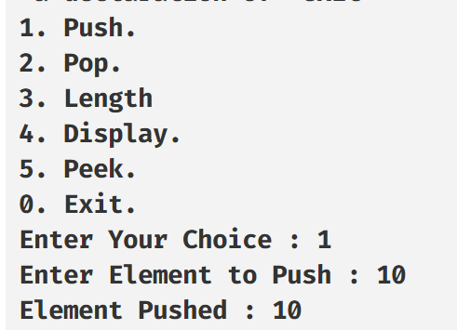

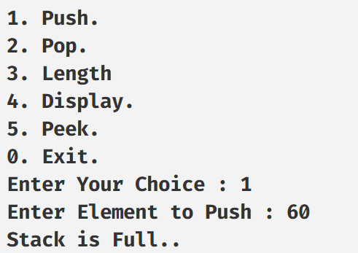

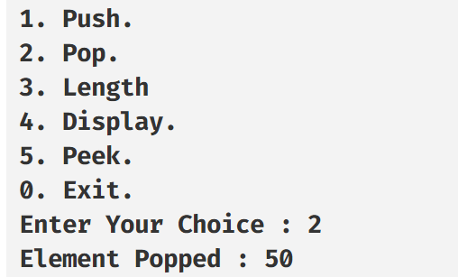

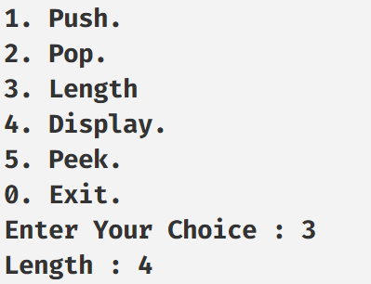

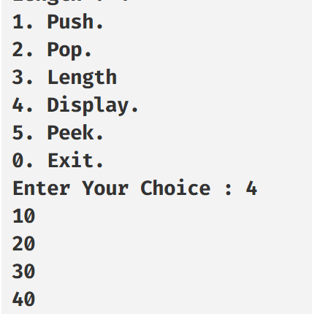

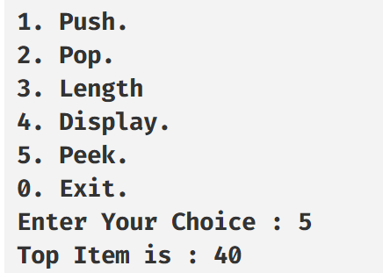

**13. Write a c program for implementing a simple queue and its operation.**

#include <stdio.h>

#define SIZE 5

int myqueue[SIZE];

int front = -1, rear = -1;

void enQueue(int value)

{

    if (rear == SIZE - 1)

        printf("\nQueue is Full.. \n\n");

    else

    {

        rear++;

        myqueue[rear] = value;

        printf("\nInserted : %d \n\n", value);

        if (front == -1)

        {

            front++;

        }

    }

}

void deQueue()

{

    if (front == -1)

        printf("\nQueue is Empty!!\n");

    else

    {

        printf("\nItem Deleted : %d \n", myqueue[front]);

        front++;

        if (front > rear)

        {

            front = -1;

            rear = -1;

        }

    }

}

void display()

{

    if (front == -1)

        printf("\nQueue is Empty!!!");

    else

    {

        int i = front;

        printf("\nQueue elements are:\n");

        while (i <= rear)

        {

            printf("%d  ", myqueue[i]);

            i++;

        }

    }

    printf("\n");

}

void length()

{

    int count = 0;

    int i = front;

    if (front == -1)

    {

        printf("Queue is Empty..\n");

    }

    else

    {

        while (i <= rear)

        {

            count++;

            i++;

        }

        printf("Length is : %d \n", count);

    }

}

void main()

{

    int choice;

    int item, len;

    while (1)

    {

        printf("1. enQueue. \n");

        printf("2. deQueue. \n");

        printf("3. Display. \n");

        printf("4. Length. \n");

        printf("5. Delete all. \n");

        printf("0. Exit. \n");

        printf("Enter Your Choice : ");

        scanf("%d", &choice);

        switch (choice)

        {

        case 1:

            printf("Enter Element to enQueue : ");

            scanf("%d", &item);

            enQueue(item);

            break;

        case 2:

            deQueue();

            break;

        case 3:

            display();

            break;

        case 4:

            length();

            break;

        case 0:

            exit(0);

        default:

            printf("Invalid Choice. \n\n");

        }

    }

}

**Output :**

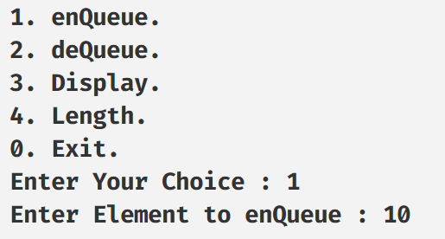

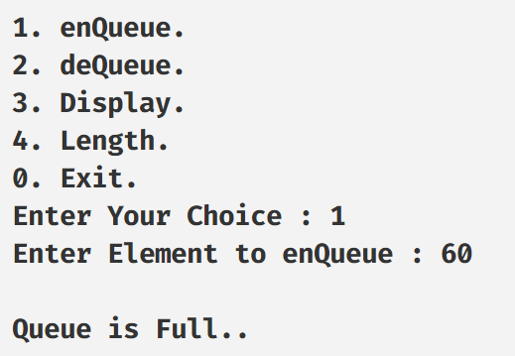

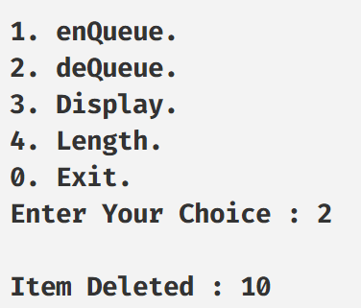

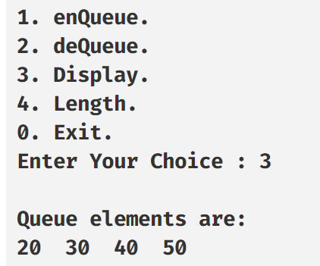

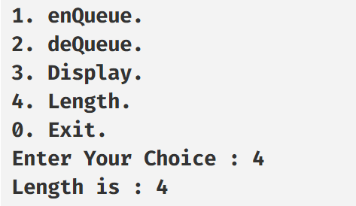

**15. Write a c program for implementing a circular Queue and its operation.**

#include <stdio.h>

#define SIZE 5

int CQueue[SIZE];

int front = -1;

int rear = -1;

void enQueue(int value)

{

    if (front == rear + 1 || front == 0 && rear == SIZE - 1)

    {

        printf("Queue is Full..\n");

    }

    else

    {

        rear = (rear + 1) % SIZE;

        CQueue[rear] = value;

        printf("Inserted : %d \n", value);

        if (front == -1)

        {

            front = 0;

        }

    }

}

int deQueue()

{

    if ((front == -1) && (rear == -1)) // check CQueue is empty

    {

        printf("\nQueue is Empty..");

    }

    else if (front == rear)

    {

        printf("\nThe dequeued element is %d", CQueue[front]);

        front = -1;

        rear = -1;

    }

    else

    {

        printf("\nThe dequeued element is %d", CQueue[front]);

        front = (front + 1) % SIZE;

    }

}

void display()

{

    int i = front;

    if (front == -1 && rear == -1)

    {

        printf("\n Queue is empty..");

    }

    else

    {

        printf("\nElements in a Queue are :");

        while (i != rear)

        {

            printf("%d ", CQueue[i]);

            i = (i + 1) % SIZE;

        }

        printf("%d ", CQueue[i]);

    }

}

void main()

{

    int choice = 1, x;

    while (1)

    {

        printf("\n1: Insert.");

        printf("\n2: Delete.");

        printf("\n3: Display.");

        printf("\n0: Exit.");

        printf("\nEnter your choice : ");

        scanf("%d", &choice);

        switch (choice)

        {

        case 1:

            printf("Enter the element : ");

            scanf("%d", &x);

            enQueue(x);

            break;

        case 2:

            deQueue();

            break;

        case 3:

            display();

            break;

        case 0:

            exit(0);

            break;

        default:

            printf("Enter a Valid Choice.\n");

        }

    }

}

**Output :**

